Всероссийская акция «Сдаем вместе. День сдачи ЕГЭ родителями»

С 1 марта по 31 марта 2024 г. года во всех муниципальных образованиях региона запланирована Всероссийская акция «Сдаем вместе. День сдачи ЕГЭ родителями».
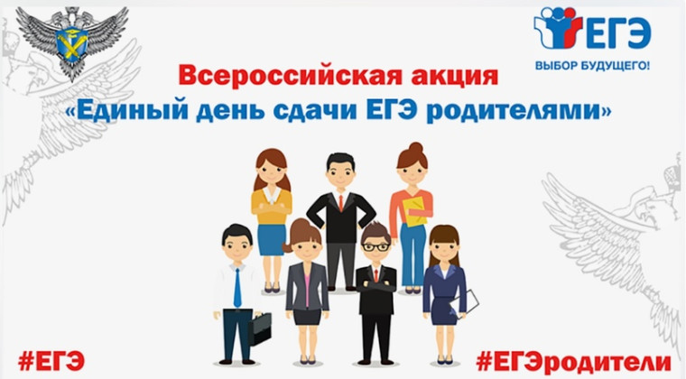
23 марта приглашаем родителей выпускников 11 класса принять участие в акции «Сдаем вместе. День сдачи ЕГЭ родителями». Начало – 10.00 ч., место проведения – МБОУ «Камскоустьинская СОШ». При подготовке к ЕГЭ огромное значение имеют не только те знания, с которыми выпускники придут на экзамены, но и правильный психологический настрой, уверенность в своих силах. И здесь роль семьи, родителей невозможно переоценить. Поэтому Рособрнадзор задумал и реализовал данную акцию, чтобы родители смогли сами принять участие в пробном ЕГЭ, познакомиться с правилами и процедурой экзамена и объяснить их своим детям. Акция призвана помочь выпускникам и их родителям снять лишнее психологическое напряжение, связанное с подготовкой к ЕГЭ, лучше познакомить общественность с экзаменационной процедурой.

Как это происходит? В ходе пробного ЕГЭ взрослые проходят через все процедуры экзамена: регистрируются, сдают телефоны и личные вещи, проходят предэкзаменационный контроль, заполняют бланки. Они могут увидеть, как осуществляется контроль на госэкзамене, какие меры эпидемиологической безопасности соблюдаются в экзаменационных пунктах, как печатаются и обрабатываются экзаменационные материалы. Участники акции сами напишут экзаменационную работу, составленную
из заданий, аналогичных тем, которые будут предложены участникам ЕГЭ. Это сокращенный вариант работы, рассчитанный не на обычные 3-4 часа,
а на более сжатое время (1 час), но он дает возможность познакомиться
с заданиями разных типов.
Что сдают? В 2024 году родители смогут проверить свои знания
по истории. История – один из предметов по выбору, который выпускники сдают в том случае, если результаты этого экзамена требуются
для поступления в вузы. Для акции разработаны сокращенные варианты экзаменационных работ.
Как родителям принять участие в акции? Желающие принять участие могут зарегистрироваться по ссылке https://forms.yandex.ru/u/65eea099eb6146b959f46c89/ в срок до 21.03.2024 г. или обратиться в общеобразовательную школу по месту жительства.

